وثيقة مواصفات البرمجيات

Y A-Social-Media-App

**نسخة 1.0**

**كتابة بواسطة**  
**ساجد نجيب تنتوش 2211844915**  
**محمد مصطفي الزعلوك 2211853980**

**ابراهيم عبدالوهاب الشريف 2211844042**

**رجب خالد الكبتي 2211849923**

**محمد عادل الكيلاني 2211845885**

**محمد الامين عمر القعود 2211846082**

**5-16-2025**

**Table of Contentsمقدمة**

## نبذة عن المشروع

Y هو عبارة عن منصة تواصل اجتماعية تسمح للمستخدمين من نشر افكارهم، مشاركة آرائهم، ذكرياتهم و اللحظات المميزة للمستخدمين الاخرين ليستعرضوها و مشاركة أرائهم عليها. حيث يمكن للمستخدمين من نشر منشورات يمكن ان تحتوي على صور او مقاطع فيديو للتعزيز من فكرة المنشور. تتبع المنصة نظام المتابعة للمستخدمين لكي تسمح لهم من عرض منشورات الاشخاص المهتمين بهم.

## نطاق المنتج Product Scope

نطاق منصة التواصل الاجتماعي يوضح الميزات والوظائف والحدود التي ستوفرها.

* تجربة سهلة للمستخدم لإنشاء الملفات الشخصية وإدارتها.
* إمكانية نشر النصوص والصور ومقاطع الفيديو.
* متابعة المستخدمين والإعجاب بالمحتوى والتعليق عليه.
* البحث عن المستخدمين والمنشورات.
* صلاحيات للإدارة للتحكم في المستخدمين والمحتوى.

# الوصف العام General Description

## النظام القائم

النظام القائم هو منصة تواصل اجتماعي (Social Media Platform) مشابهة في خصائصها العامة لمنصات شهيرة مثل فيسبوك وتويتر. يهدف هذا النظام إلى تمكين المستخدمين من تبادل المعلومات والتفاعل مع بعضهم البعض عبر الإنترنت من خلال واجهة بسيطة وسهلة الاستخدام.

### آلية العمل الحالية:

1. **إنشاء الحساب وتسجيل الدخول**  
   يقوم المستخدم بالتسجيل في المنصة من خلال إدخال معلوماته الشخصية مثل الاسم والبريد الإلكتروني وكلمة المرور. بعد التسجيل، يمكنه تسجيل الدخول إلى حسابه والوصول إلى جميع ميزات المنصة.
2. **نشر المحتوى**

يمكن للمستخدمين نشر منشورات نصية، صور أو روابط، والتي تظهر بعد ذلك على صفحاتهم الشخصية وكذلك في الصفحات الرئيسية لمتابعيهم (Home Feed). كل منشور يُخزَّن في قاعدة بيانات ويتم ربطه بالمستخدم الذي أنشأه.

1. **المتابعة والتفاعل**

يتمكن المستخدم من متابعة حسابات مستخدمين آخرين. بعد المتابعة، تظهر منشورات الأشخاص الذين يتابعهم ضمن تغذيته الرئيسية. يمكن للمستخدم التفاعل مع المنشورات من خلال الإعجاب (Like) أو التعليق(Comment).

**التعليقات والتفاعلات**

يسمح النظام بإضافة تعليقات على المنشورات ويتم عرضها عن طريق الدخول الى الصفحة الخاصة بالمنشور.

1. **الواجهة الأمامية والتصميم**

تصميم واجهة النظام باستخدام تقنيات الويب الحديثة ، وتوفر تجربة مستخدم مرنة على أجهزة الحاسوب. تعرض الواجهة الرئيسية المنشورات الأحدث من الأشخاص المتابعين، إلى جانب أزرار الوصول السريع للملف الشخصي وأدوات النشر.

### الوظائف الحالية في النظام:

* التسجيل وتسجيل الدخول.
* نشر وتعديل وحذف المنشورات.
* متابعة وفك متابعة المستخدمين.
* التعليق على المنشورات.
* التفاعل مع المنشورات بالإعجاب أو المشاركة .
* عرض تغذية المحتوى (Feed) مخصصة لكل مستخدم.
* واجهة مستخدم تفاعلية لعرض الملفات الشخصية والمنشورات والتعليقات.

## وصف المنتج او النظام الجديد

المنتج الموصوف في هذه الوثيقة هو منصة تواصل اجتماعي جديدة ومستقلة تم تصميمها وبناؤها من الصفر. لا يعد هذا النظام امتدادا لاي نظام قائم داخل المؤسسة، كما أنه ليس بديلا لنظام داخلي سابق هو تطبيق مستقل يهدف إلى تمكين المستخدمين من إنشاء المنشورات، والتفاعل مع الآخرين من خلال الإعجابات والتعليقات والمشاركات وبناء شبكة اجتماعية من خلال متابعة المستخدمين الآخرين.

## وظائف المنتج Product Functions

يوفر النظام مجموعة من الوظائف الأساسية التي تمكن المستخدمين من التفاعل مع المنصة الاجتماعية بطريقة فعّالة وسلسة. فيما يلي نظرة عامة على أبرز هذه الوظائف:

**2.3.1 إدارة المستخدمين User Management) )**

توفر هذه الوظيفة إمكانيات متكاملة لإدارة حسابات المستخدمين، وتشمل :

* التسجيل وتسجيل الدخول/الخروج.
* تعديل البيانات الشخصية (الاسم، النبذة، الصورة، البريد الإلكتروني، كلمة المرور).
* استعراض الملفات الشخصية للمستخدمين.

**2.3.2 إدارة المنشورات Post Management) )**

* تمكّن المستخدمين من إنشاء المحتوى والتفاعل معه
* إنشاء منشورات تحتوي على نصوص، صور أو فيديوهات.
* تعديل أو حذف المنشورات.
* عرض المنشورات حسب الترتيب الزمني أو حسب المستخدمين المتابعين.

**2.3.3 نظام المتابعة Follow System) )**

يتيح هذا النظام تكوين علاقات اجتماعية بين المستخدمين من خلال :

* متابعة أو إلغاء متابعة الحسابات.
* عرض قوائم المتابعين والمتابَعين.

**2.3.4 تفاعل المستخدم User Engagement) )**

يوفر هذا الجزء آليات التفاعل مع المنشورات عن طريق :

* الإعجاب بالمحتوى.
* التعليق على المنشورات.
* مشاركة المنشورات داخل المنصة.

**2.3.5 البحث والاكتشاف Search & Discovery) )**

وظيفة تهدف لتسهيل الوصول إلى المحتوى والمستخدمين عن طريق :

* البحث عن حسابات باستخدام اسم المستخدم (@).
* البحث عن المنشورات.
* اقتراح حسابات للمستخدمين .

**2.3.6 ميزات المسؤول Admin Features) )**

توفر أدوات للإشراف على المنصة وإدارتها بالشكل التالي :

* البحث عن المنشور / المستخدم .
* حذف حسابات المستخدمين عند الحاجة.
* حذف المنشورات غير الملائمة أو المخالفة.

## مستخدموا النظام وسلوكياتهم User Classes and Characteristics

**2.4.1 المستخدمون العاديون Users) )**

* **السلوك:** نشر المحتوى، التفاعل مع المنشورات الأخرى، متابعة المستخدمين.
* **الأهمية:** عالية – يشكلون الجزء الأكبر من مجتمع المنصة ويضمنون استمرارية النشاط والتفاعل.
* **الفئة المستهدفة:** جميع المستخدمين بشكل عام، ولا توجد متطلبات خاصة من حيث الفئة العمرية أو المستوى التعليمي.

**2.4.2 المسؤولون Admins)** )

* **السلوك:** إدارة المحتوى والمستخدمين، مراقبة النظام، وضبط السلوك المخالف.
* **الأهمية:** بـالغة – يلعبون دورًا محوريًا في الحفاظ على بيئة آمنة ومنظمة وضمان استقرار النظام.
* **الفئة المستهدفة:** لا توجد فئة عمرية أو تعليمية محددة، ولكن تُمنح الصلاحيات لأشخاص موثوقين يمتلكون خبرة في الإدارة الرقمية والإشراف.

## بيئة التشغيل Operating Environment

* **بيئة الخادم:**
* **خادم الويب**
* Apache HTTP Server
* دعم HTTPS من خلال شهادة SSL/TLS لتأمين الاتصال
* **نظام إدارة قواعد البيانات**
* MySQL
* **بيئة التطوير المحلية**
* استخدام أدوات مثل XAMPP أو WAMP أو Docker للاختبار المحلي  
  التحكم في الإصدارات باستخدام Git للتطوير الجماعي
* **بيئة العميل:**
* **الأجهزة المدعومة:**
* أجهزة الكمبيوتر المكتبية .
* الأجهزة المحمولة .
* **المتصفحات:**
  + أي متصحف مثل Chrome ، Edge .

## قيود التصميم والتنفيذ Design and Implementation Constraints

يجب مراعاة القيود التالية أثناء تصميم وتطوير تطبيق الويب:

1. **الاطار والتقنيات**

* يجب تطوير الواجهة الخلفية باستخدام اطار العمل Laravel بلغة PHP
* يجب استخدام Laravel لتنسيق وتصميم الواجهة

1. **قاعدة البيانات**

* يجب استخدام قاعدة بيانات علائقية من نوع SQL.

1. **المصادقة والامان**

* يجب تخزين كلمات المرور باستخدام خوارزميات تشفيرقويةوآمنة.

1. **واجهة المستخدم وإمكانية الوصول**

* ينبغي أخذ معايير إمكانية الوصول الأساسية بعين الاعتبار، ولكنها ليست متطلبًا أساسيًا.

1. **متطلبات التكامل**

* يجب دعم رفع الصور وتخزينها **محليًا** داخل النظام.

1. **الأداء وقابلية الصيانة**

* يجب أن يتبع الكود أفضل ممارسات Laravel وهيكلية نظيفة لضمان سهولة القراءة والصيانة.

1. **الاستضافة والنشر**

* سيتم استضافة المشروع على خادم محلي.

## الفرضيات والاعتمادية Assumptions and Dependencies

#### الفرضيات:

1. **توفر بيئة تطوير مناسبة**  
   يُفترض أن المطورين يمتلكون بيئة تطوير محلية تدعم تشغيل Laravel، مثل XAMPP أو Docker، وتكوين PHP وMySQL بشكل صحيح.
2. **توفر اتصال إنترنت مستقر**  
   يُفترض أن المستخدمين النهائيين يمتلكون اتصالاً بالإنترنت للوصول إلى المنصة عبر متصفحات حديثة.
3. **توفر المتطلبات الأساسية على الأجهزة**  
   يُفترض أن أجهزة المستخدمين تدعم المتصفحات الشائعة ( Chrome، Firefox، Edge ) ، وأن أنظمة التشغيل مدعومة ( Windows، macOS، Android، iOS. )
4. **سلوك المستخدمين**  
   يُفترض أن المستخدمين سيتصرفون ضمن المعايير المقبولة اجتماعيًا في المنصة، ولن يُساء استخدام خاصيات التفاعل أو النشر.
5. **نشر محلي مبدئي**  
   يُفترض أن النسخة الأولى من المنصة سيتم تشغيلها محليًا داخل بيئة داخلية لأغراض التطوير والاختبار قبل أي نشر على خادم إنتاجي.

#### الاعتمادية:

1. **إطار Laravel**  
   يعتمد المشروع بشكل أساسي على Laravel، مما يجعل أي تحديث أو تغيير كبير في Laravel قد يؤثر على طريقة تنفيذ الوظائف أو تكامل المكونات.
2. **نظام إدارة قواعد البيانات MySQL**  
   المنصة تعتمد على قاعدة بيانات MySQL لتخزين جميع البيانات. أي تغير في نظام إدارة القواعد (مثل التحول إلى NoSQL ) يتطلب إعادة تصميم جوهري.
3. **المكونات البرمجية مفتوحة المصدر**   
   يستخدم النظام مكتبات خارجية (Packages) من بيئة Laravel مثل:
   * Laravel Breeze / Jetstream للمصادقة.
   * مكتبات JavaScript أو CSS مثل Bootstrap أو Tailwind.
4. **أدوات التطوير والإدارة**
   * استخدام Git كنظام تحكم بالإصدارات.
   * استخدام أدوات مثل Composer لإدارة الاعتمادات البرمجية.
5. **تخزين الصور والملفات محليًا**  
   النظام يعتمد في نسخته الحالية على تخزين الملفات محليًا في الخادم، وليس على خدمات التخزين السحابي.
6. **غياب تكاملات خارجية في النسخة الأولية**  
   لا توجد أي واجهات API خارجية مثل( تسجيل الدخول من Google أو Facebook ) مدمجة في النسخة الأولى من النظام، ما يُسهل التطوير ولكن يحد من بعض الوظائف.

# حالات الاستخدام Use case diagrams

## User Management

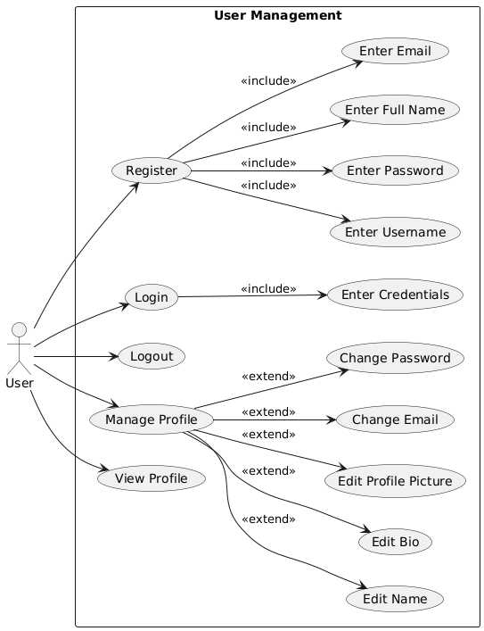

## Post Management

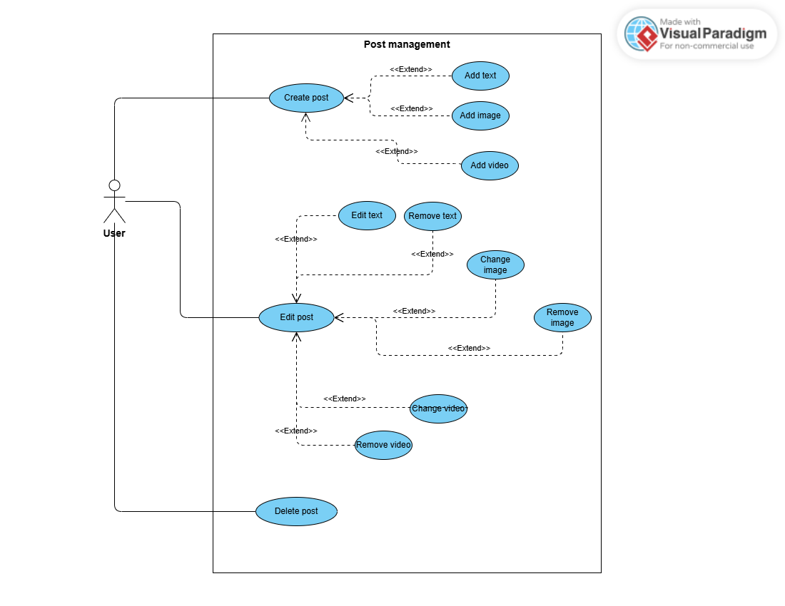

## Follow System

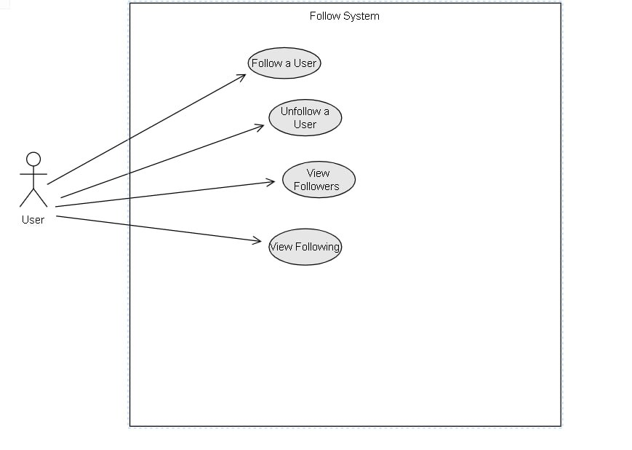

## User Engagement

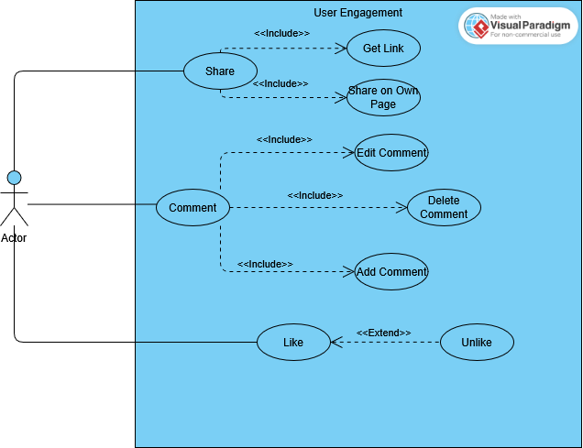

## Search & Discovery

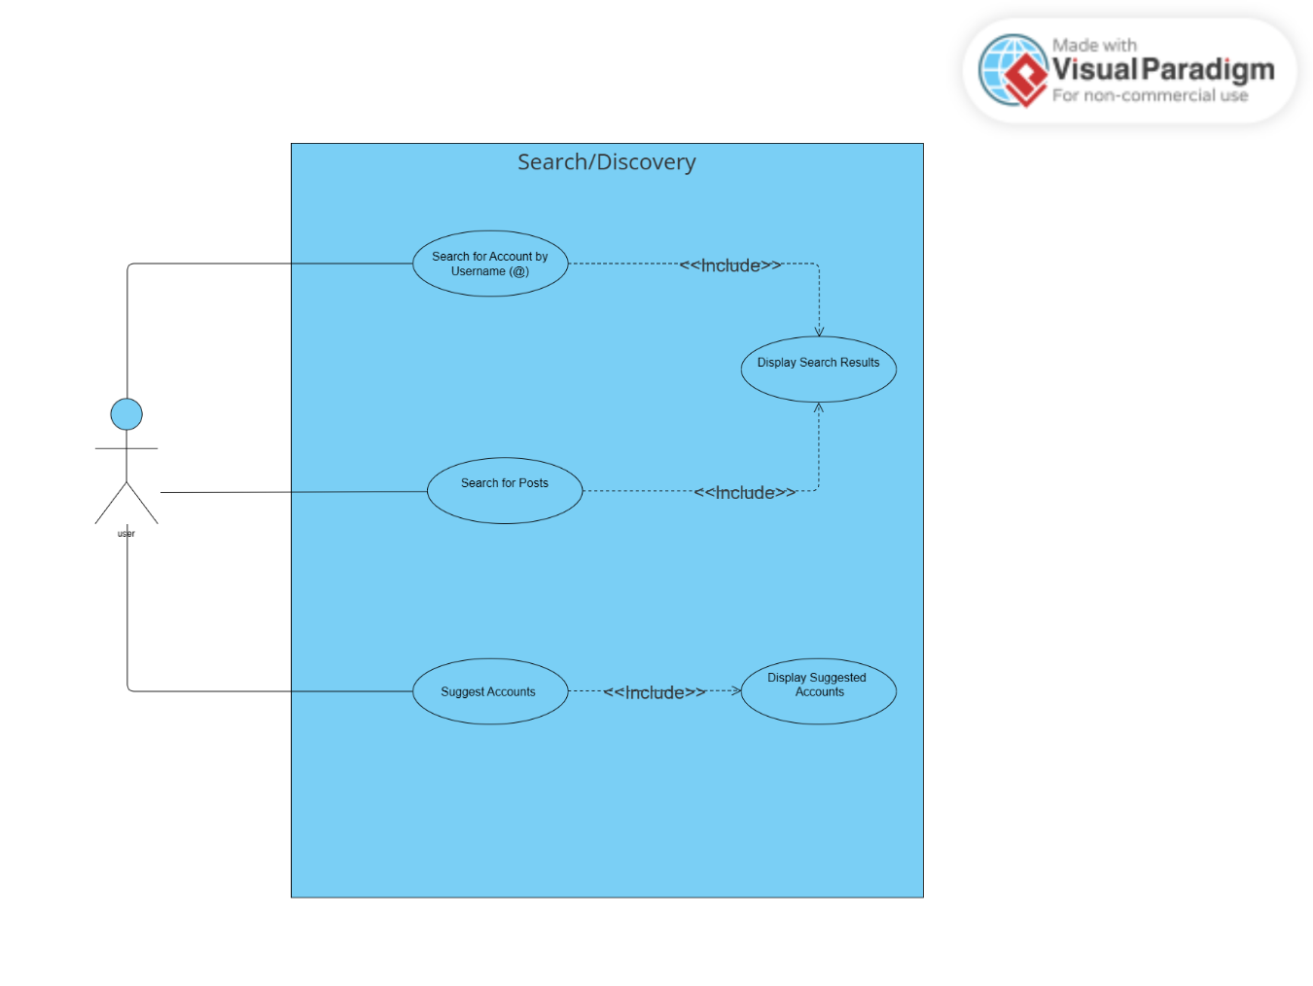

## Admin Features